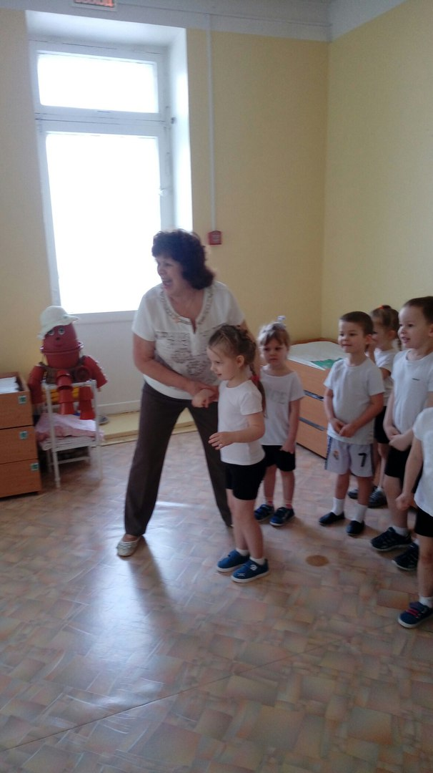**«Я солдат отважный!»**

**Накануне Дня защитника Отечества, в группе №11 «Почемучки», прошло праздничное занятие**

**«Я – солдат отважный!»**

**Сегодня, все мамы и девочки знают,**

**Что пап и мальчишек они поздравляют!**

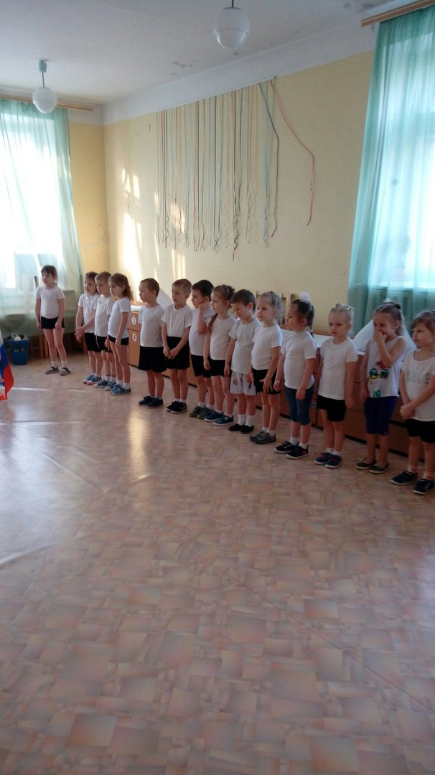

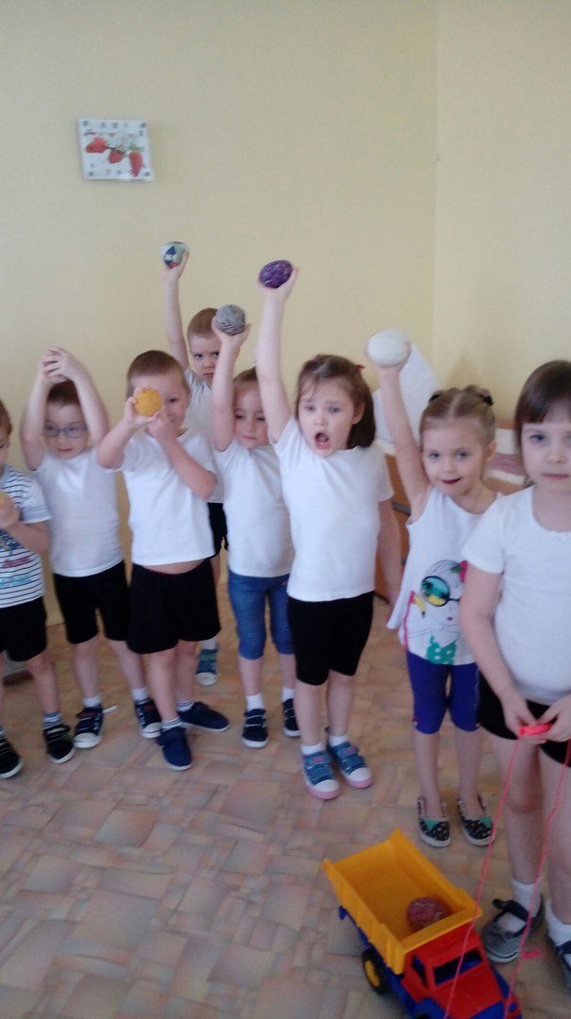

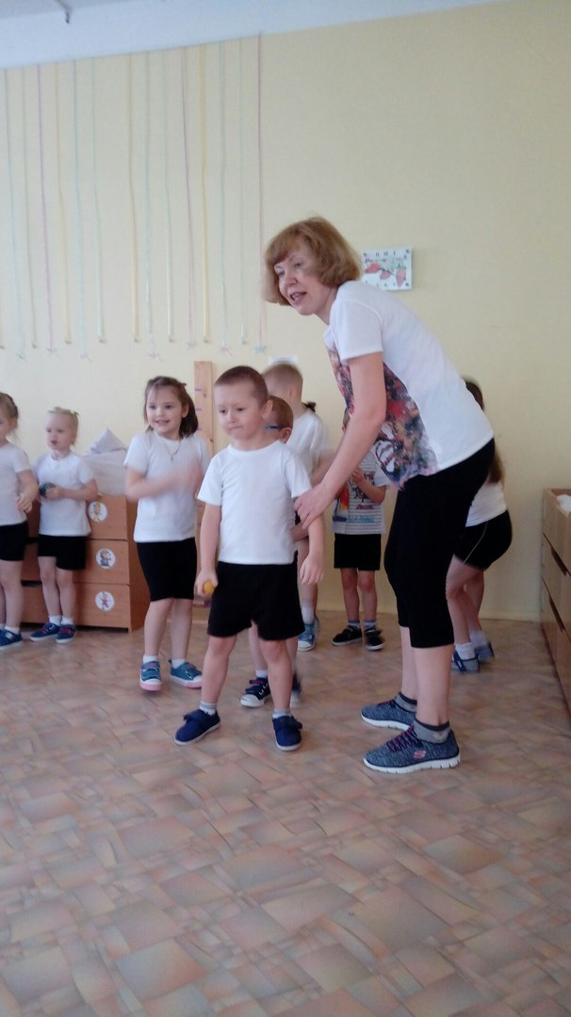

**Мы – то же скоро подрастём,**

**И в армию пойдём!**

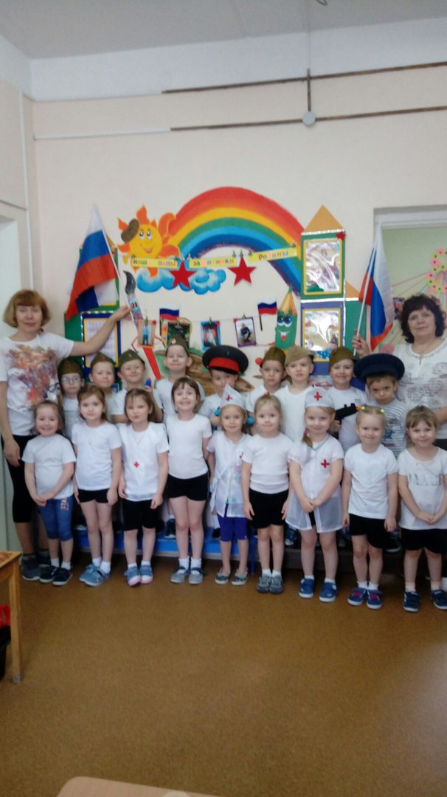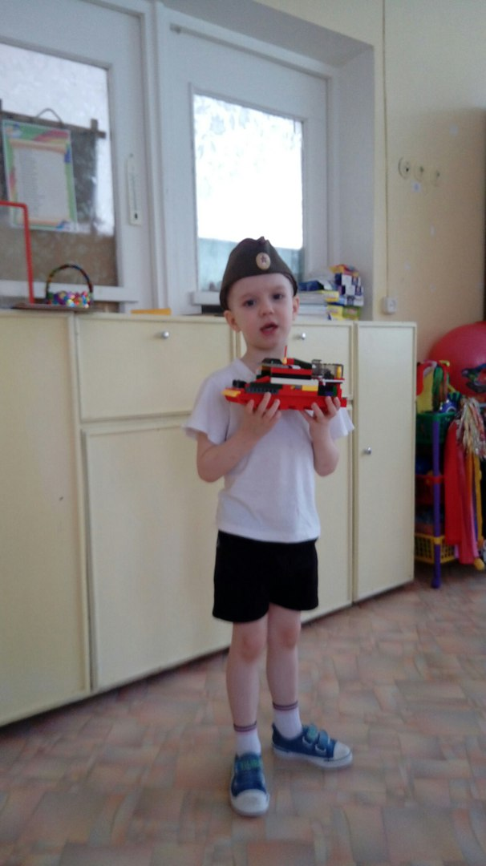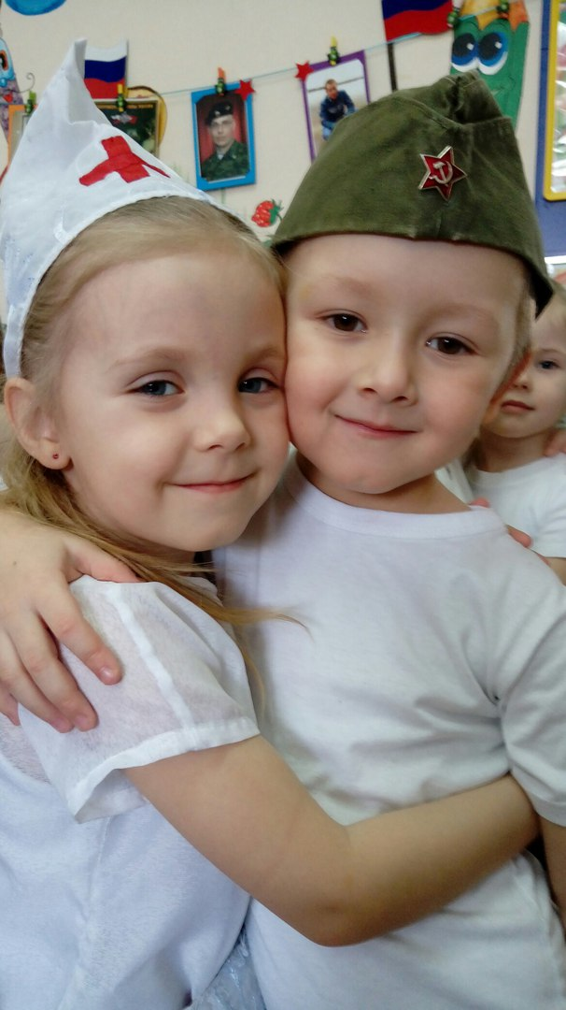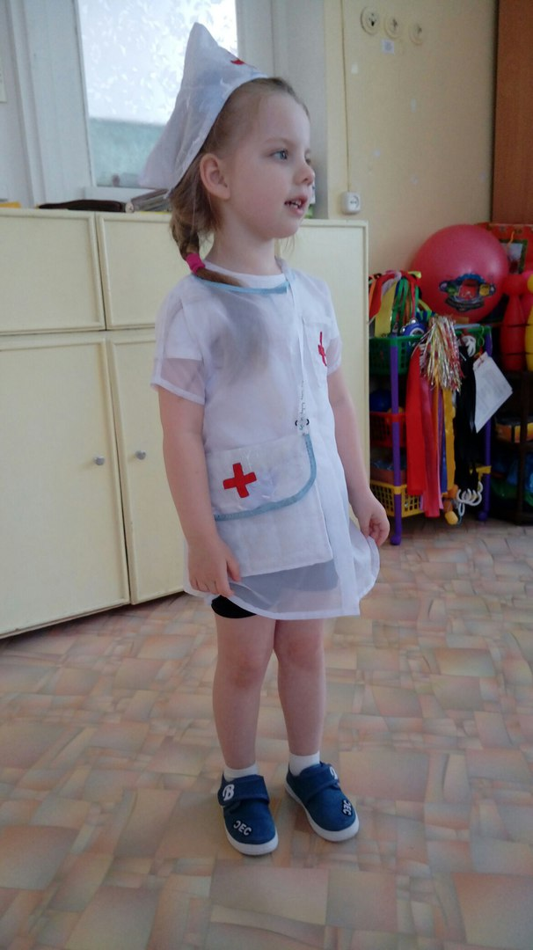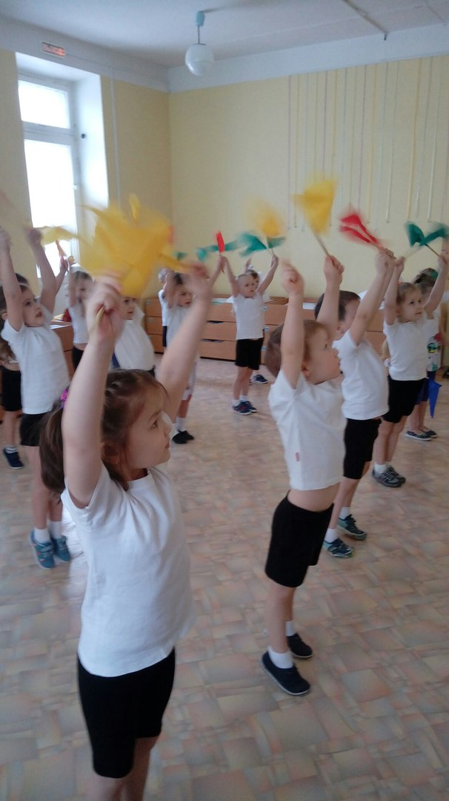

**Чтоб здоровым, сильным стать,**

**Чтобы слабых защищать,**

**Вам гимнастика нужна,**

**И подвижная игра!**

**Всех защитников страны,**

**Поздравляем нынче мы.**

**Ведь солдаты берегут**

**Землю, небо, мир и труд.**

**Для того, чтобы все дети**

**Жили счастливо на свете!**